# Jenkins构建VEM安装包操作文档

## Jenkins地址

http://172.16.19.119/jenkins

## 账号密码

liyupeng/123456

## 根据所需版本号来选择

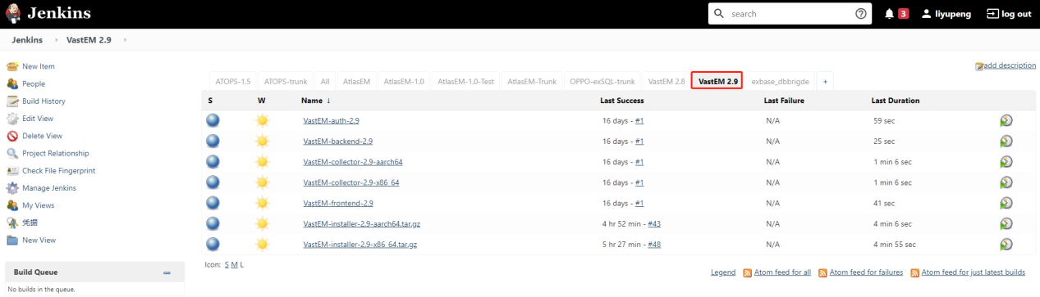

## 根据具体的架构和需求选择项目

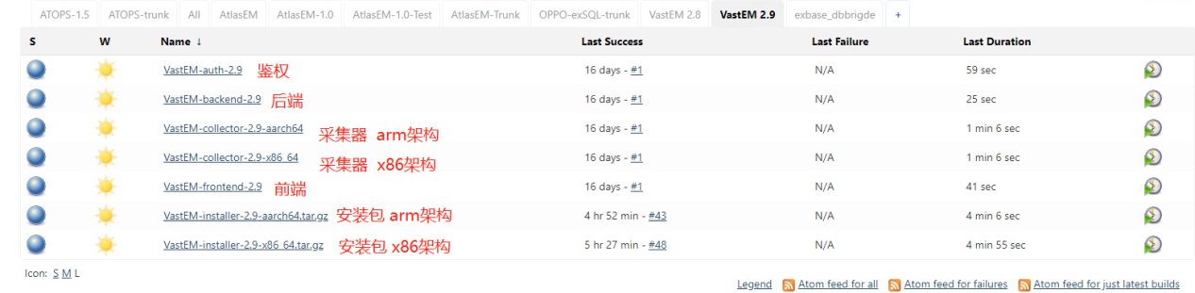

最底下的两个安装包是每天定时执行自动构建一次，也可根据需要手动构建。

其他的具体功能相关的包，可以在开发实现后，我们手动构建，然后替换对应的文件。

## 5.选择项目后构建包

如我们要2.9版本的x86架构的安装包，就点击最后一个项目，如下图所示：

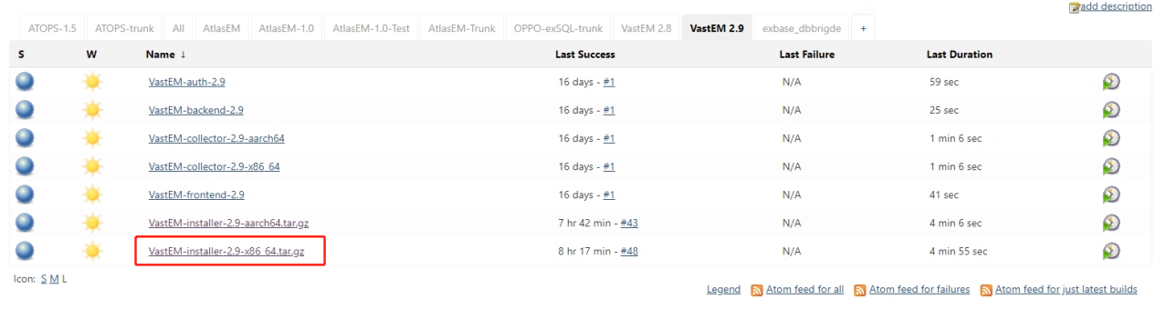

然后点击Build Now，立即构建

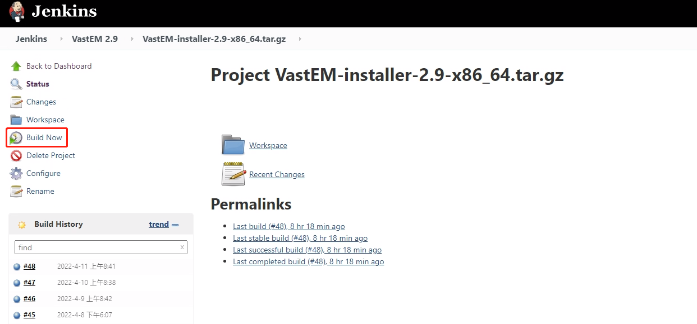

可以在以下区域看到构建历史，我们刚构建应该是最上面显示任务进度

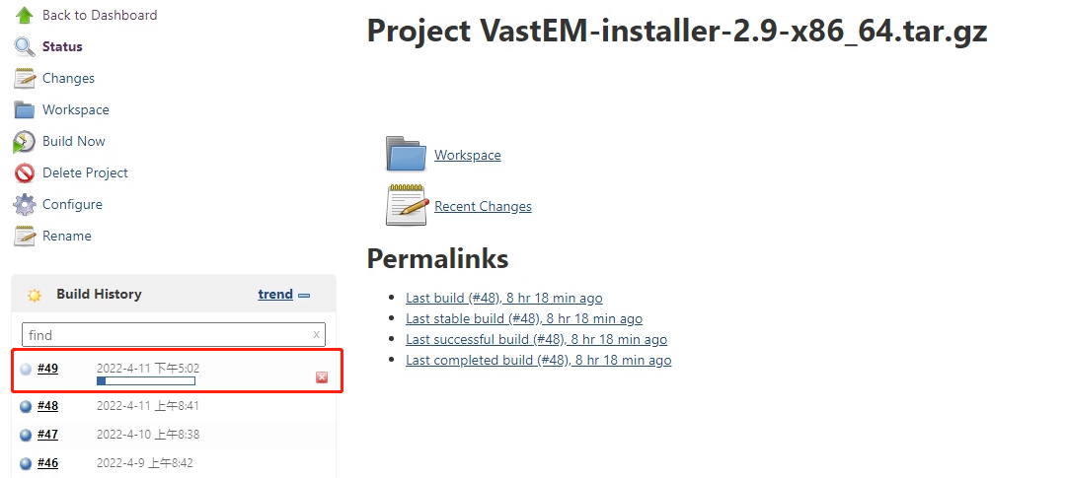

大概5分钟构建完成，状态如下：

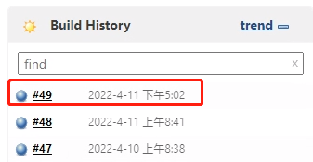

也可以看具体的日志，点击#49 然后点击Console Output

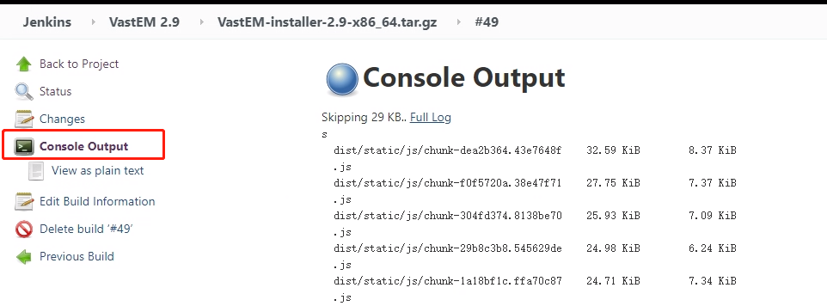

## 6.构建完成后可以根据架构类型去不同的服务器取包

如果是x86的包，需要去172.16.19.138的/vastem路径下获取对应的包

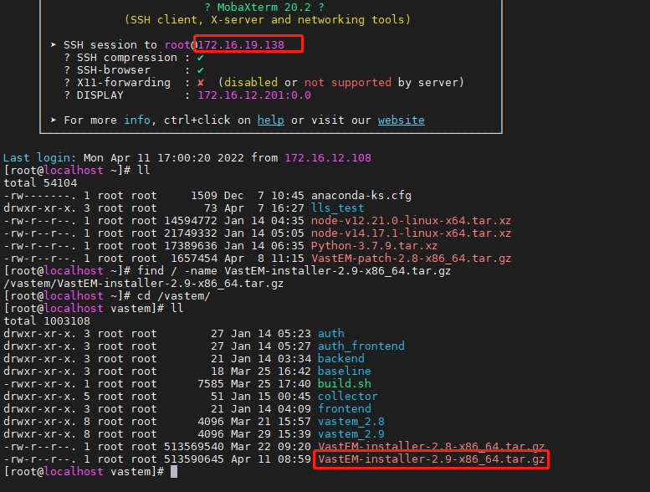

如果是arm的包，需要去172.16.19.139的/vastem路径下获取对应的包

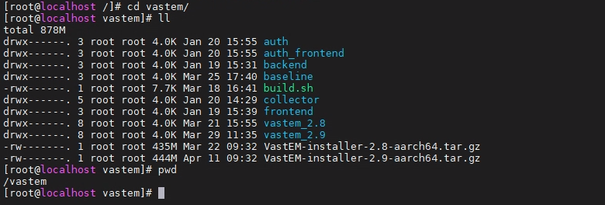

## 将包传到需要安装VEM的服务器上

如需要安装到172.16.101.230上，就把安装包scp传过去

scp -r VastEM-installer-2.9-x86_64.tar.gz 172.16.101.230:/

具体路径根据情况自己填

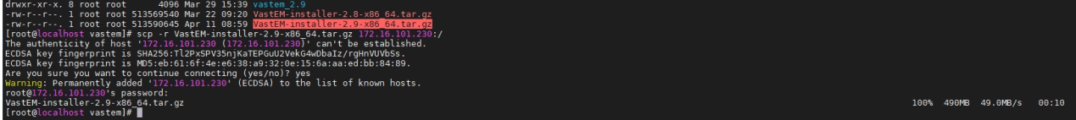

这里需要输入172.16.101.230机器的密码然后就开始传输了

## 登录需要安装VEM的服务器，开始安装

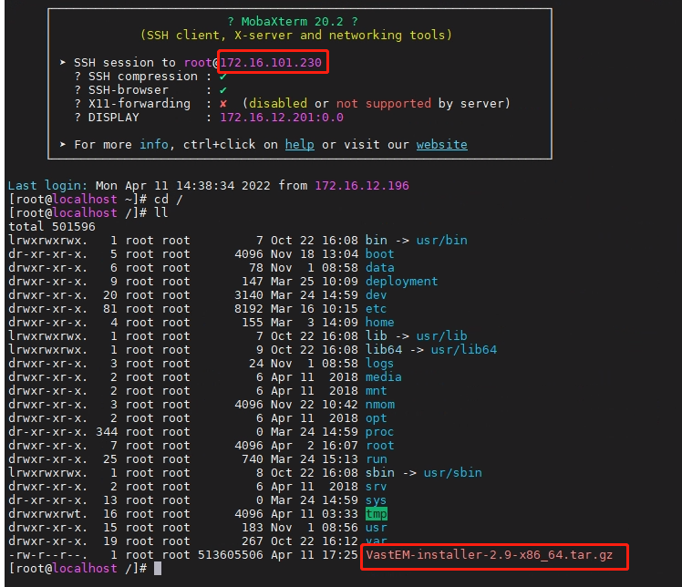

登录到172.16.101.230就可以找到刚刚从138传过来的安装包，然后根据VEM安装手册来进行安装即可。

## 如果是前端更新，构建frontend项目

如前端功能更新，需要点击这个项目，如下图所示

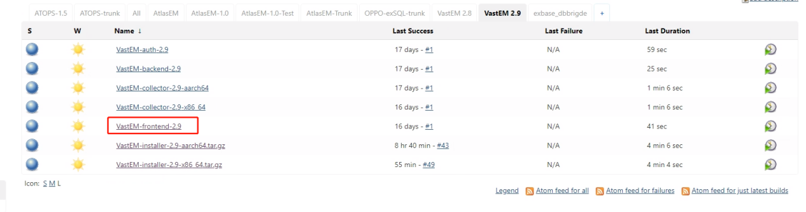

然后点击构建

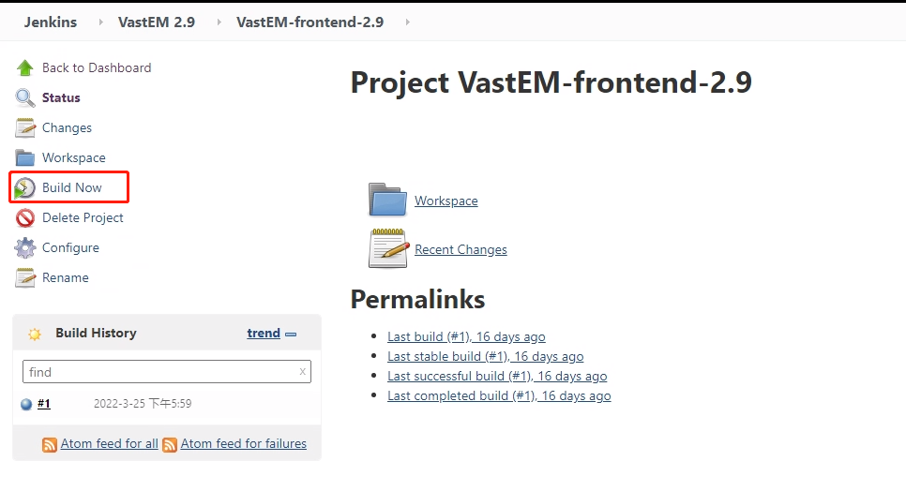

构建完成后，去/vastem/vastem_2.9目录

找到fontend目录，进去然后执行 tar -zcvf fontend.tar.gz * 命令

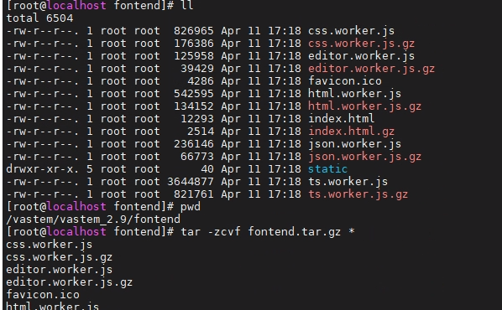

生成fontend.tar.gz压缩包

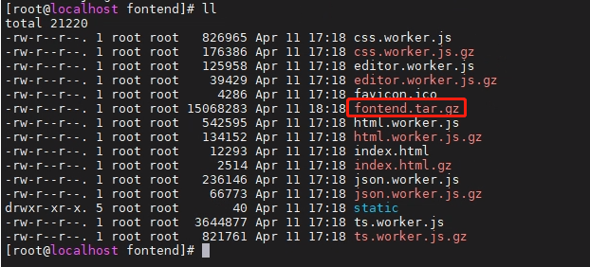

然后将fontend.tar.gz 包传到 172.16.101.230 上

scp -r fontend.tar.gz 172.16.101.230:/deployment/fontend

/deployment 为VEM安装路径，需要根据实际情况填写

然后去172.16.101.230将fontend.tar.gz解压， 执行 tar -zxvf fontend.tar.gz 命令解压到fontend目录下，替换原来的文件。

# 10.如果是更新采集器，构建collector项目

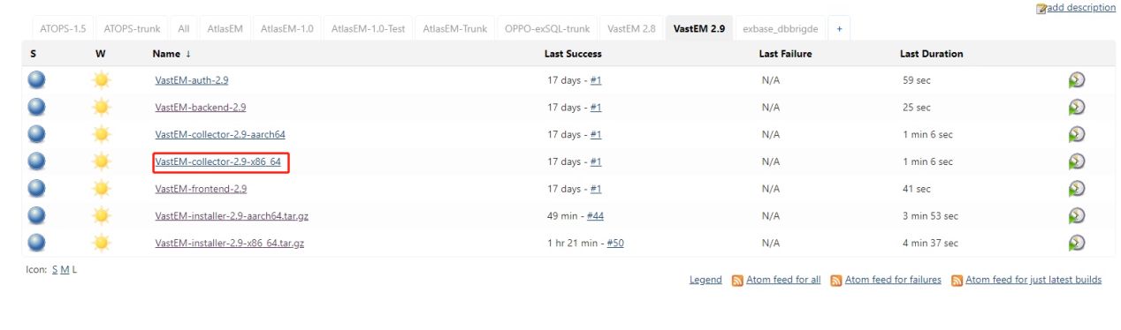

进入项目后点击立即构建

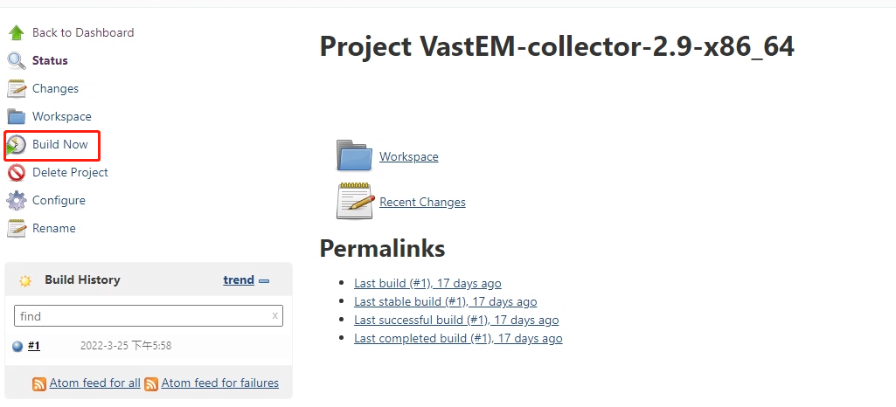

构建完成后，到/vastem/vastem_2.9目录

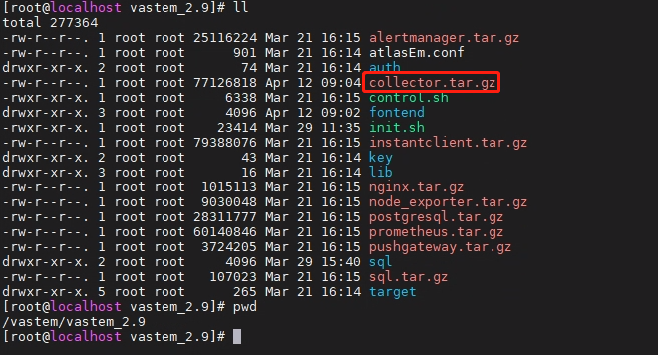

将collector.tar.gz传到172.16.101.230

scp -r collector.tar.gz 172.16.101.230:/deployment/agent

/deployment 为VEM安装路径，需要根据实际情况填写

到agent目录下，先将atlasEM.conf文件备份

cp app/etc/atlasEM.conf .

删掉app目录及其里面的文件

rm -rf app

然后去172.16.101.230将collector.tar.gz解压， 执行 tar -zxvf collector.tar.gz 命令解压到agent目录下，然后将刚刚备份的文件粘到 app/etc/目录下 cp atlasEm.conf app/etc/

替换完后到/deployment目录下执行 ./control.sh restart collector重启服务即可。

/deployment 为VEM安装路径，需要根据实际情况填写

# 11.如果是更新后端，构建backend项目

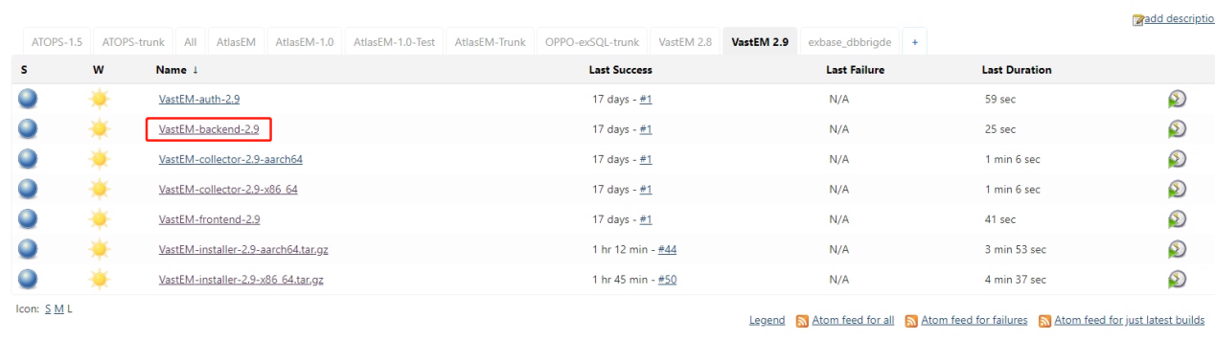

进入项目后点击立即构建

构建完成后，到/vastem/vastem_2.9/target目录

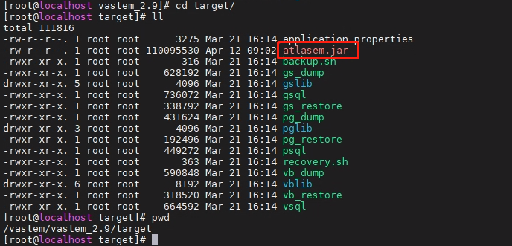

将atlasem.jar包传到172.16.101.230

scp -r atlasem.jar 172.16.101.230:/deployment/target

/deployment 为VEM安装路径，需要根据实际情况填写

替换完后到/deployment目录下执行 ./control.sh restart atlasem 重启服务即可。

/deployment 为VEM安装路径，需要根据实际情况填写